  Generalitat de Catalunya  Departament d’Educació  INS Provençana | Mòdul 02:  Bases de dades | Curs  2021-2022 | 
Departament d’Informàtica i Comunicacions  Grup  DAWBIO1 | UF2, NF2, RA1, RA2 | Nota:
Departament d’Informàtica i Comunicacions  Grup  DAWBIO1 | Control núm.  Pe2-B | Data  11-03-2022

Professora: Roser Salietti

Nom i cognoms: Denys Chorny

INSTRUCCIONS:
Abans de contestar indica el teu nom i cognoms en l’apartat corresponent.

Aquest examen consta de 2 parts.

I. PART TEÒRICA (4 preguntes de 1 punt per pregunta). Total 4 punts.
Podeu respondre amb l’idioma que desitgeu (català, castellà o anglès). Tingueu en compte que les faltes d’ortografia us penalitzarà en 0,25 per cada falta greu fins a un màxim d’1 punt en tot l’examen, i 0,1 per cada tres faltes lleus fins a un màxim de 0,5 en tot l’examen.

II. PART PRÀCTICA
- Creació taules (1 pregunta de 2 punts). Total 3 punts.
- Manipulació de taules (12 preguntes de 0,5 punts cadascuna). Total 3 punts.

Cal que utilitzis aquest mateix document per contestar.
De cada pregunta de la part pràctica cal que copiïs la sentència (query) i enganxis una captura de pantalla del resultat. Si falta algun d’aquests dos elements no es considera contestada.

I. PART TEÒRICA

- Defineix amb les teves paraules dues de les propietats ACID d'una transacció i posa un exemple de cada una d’elles.
C (CONSISTET) → Los datos de la transacción son consistentes, lo que quiere decir es que por ejemplo, al hacer una transacción de un sueldo de una cuenta bancaria a otra, ese sueldo tiene que ser el mismo al final de la transacción que al empezar
D (DURABLE) → Los datos se vuelven permanentes en el sistema una vez finalizada la transación. Por ejemplo, despues de haber hecho una transferecia bancaria, el sistema no permitira que la acción sea revertida.
- En base al teu projecte de la UF2, identifica una taula que tingui una clau primària composta i justifica’n el motiu.
La siguiente tabla tiene una llave primaria compuesta. En esta tabla se ha utilizado una clave compuesta por la <id de la habitación> y la <id del hotel>.
Para que podamos identificar de una forma sencilla y realizar cambios en una habitación de un hotel concreto se ha realizado esta llave primaria. Porque en la Base de Datos, hay más de un hotel.
create table habitacions (
hotel_id number(3),
id number(3),
planta number(5),
constraint nom_hotel_num_hab_pk primary key (id, hotel_id),
constraint htls_nom_hotel_fk foreign key (hotel_id) references hotels(id) on delete cascade
);

- En base al teu projecte de la UF2, identifica un camp que necessiti tenir definida una política d'esborrat (ON DELETE). Indica el motiu pel qual és necessari definir aquesta política i justifica el valor que li has assignat.
En la misma tabla que en el anterior ejercicio:
create table habitacions (
hotel_id number(3),
id number(3),
planta number(5),
constraint nom_hotel_num_hab_pk primary key (id, hotel_id),
constraint htls_nom_hotel_fk foreign key (hotel_id) references hotels(id) on delete cascade
);

Como comente anteriormente, en la tabla utilizamos una llave primaria compuesta la cual esta formada por una parte un valor de esa misma tabla y de otro que es una <Llave Foránea> que hace referencia hacia la id del hotel donde está la habitación.
En esta ocasión necesitamos poner la política <ON DELETE> en la referencia de id_hotel, ya que una habitación no puede existir sin el hotel. De esta forma, si por algún motivo se ha de eliminar la tabla del hotel, de la misma forma se eliminara la tabla de habitaciones, ya que no podría existir.

- En base al teu projecte de la UF2, identifica on podria ser necessari la creació d'un índex. Justifica la teva resposta.
II. PART PRÀCTICA
En base al següent model E-R, cal implementar la base de dades que l’implementa. Per a fer-ho, respon a les següents preguntes.
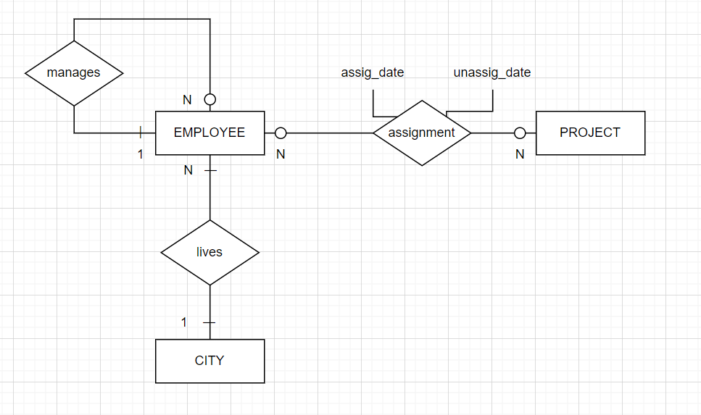

- (2 punts) Crea les següents taules segons les indicacions definides per cada camp. Primer crea la taula i posteriorment modifica-la per afegir-hi les restriccions (constraints) que es corresponguin o bé crea la taula amb les restriccions ja incorporades.
Table: employees
Field | Data type | Description | Constraint
emp_id | Number | Employee’s id | PK
firstname | Character (20) | Employee’s name | Mandatory
lastname | Character (40) | Employee’s last name | Mandatory
zip_code | Number (5) | Zip code related to employee’s home | FK
age | Number (2) | Employee’s age | Between 18 and 67 included.
hired_date | Date | Employee’s hired date to company | By default = SYSDATE
fee | Number | Fee per hour that company pays to employee for worked hour. | 2 decimals
manager | Number | Employee id for employee’s Manager | FK

Table: projects
Field | Data type | Description | Constraint
project_id | Number | Project’s id | PK
project_desc | Character (40) | Project’s description | Mandatory
budget | Number | Total budget assigned to the project | Mandatory. 2 decimals

Table: employeesprojects
Field | Data type | Description | Constraint
emp_id | Number | Employee’s id | PK and FK
project_id | Number | Project’s id | PK and FK
assig_date | Date | Assignment date to the project_id for emp_id employee | By default = SYSDATE
unassig_date | Date | Unassignment date to the project_id for emp_id employee

Table: cities
Field | Data type | Description | Constraint
zip_code | Character (6) | Postal code | PK
city_name | Character (40) | City’s name | Unique
inhabitants | Number (12) | Total number of inhabitants.
area | Number | City’s area in km² | 2 decimals
CREATE TABLE cities_exam
(zip_code VARCHAR2(6),
city_name VARCHAR2(40) UNIQUE,
inhabitants NUMBER(12),
area NUMBER,
CONSTRAINT cities_zcode_id_pk PRIMARY KEY (zip_code)
);

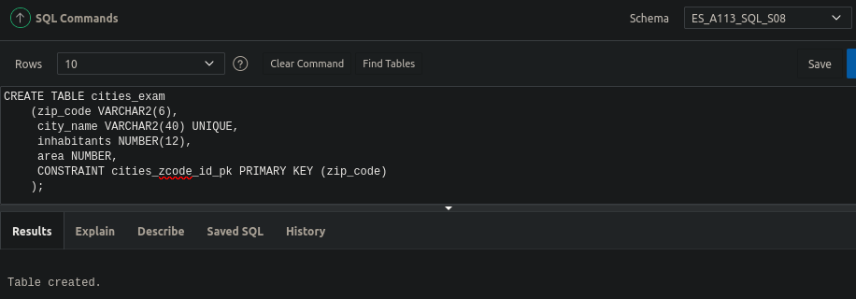
CREATE TABLE projects_exam
(project_id NUMBER,
project_dec VARCHAR2(40) NOT NULL,
budget NUMBER(7,2) NOT NULL,
CONSTRAINT projects_project_id_pk PRIMARY KEY (project_id)
);

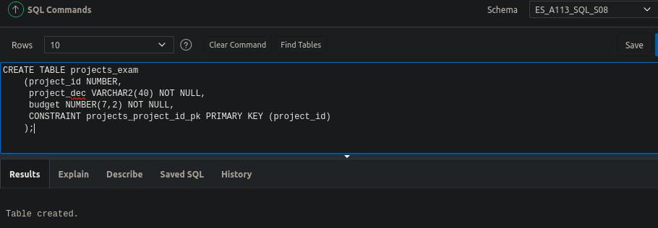

CREATE TABLE employees_exam
(emp_id NUMBER,
firstname VARCHAR2(20) NOT NULL,
lastname VARCHAR2(40) NOT NULL,
zip_code VARCHAR2(6),
age NUMBER(2) CONSTRAINT employees_age_ck CHECK (age > 18 and age <= 67),
hired_date DATE DEFAULT SYSDATE,
fee NUMBER,
manager NUMBER,
CONSTRAINT employees_emp_id_pk PRIMARY KEY (emp_id),
CONSTRAINT employees_manager_fk FOREIGN KEY (manager) REFERENCES employees_exam(emp_id),
CONSTRAINT employees_zip_code_fk FOREIGN KEY (zip_code) REFERENCES cities_exam(zip_code)
);

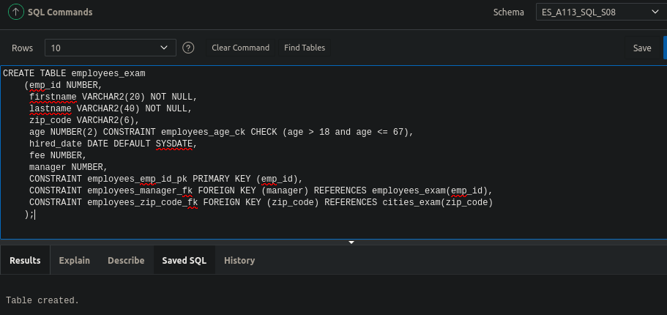

CREATE TABLE employeesprojects_exam
(emp_id NUMBER,
project_id NUMBER,
assig_date DATE DEFAULT SYSDATE,
unassig_date DATE,
CONSTRAINT emplproj_emp_id_pk PRIMARY KEY (emp_id, project_id),
CONSTRAINT emp_project_emp_id_fk FOREIGN KEY (emp_id) REFERENCES employees_exam(emp_id),
CONSTRAINT emp_project_proj_id_fk FOREIGN KEY (project_id) REFERENCES projects_exam(project_id)
);

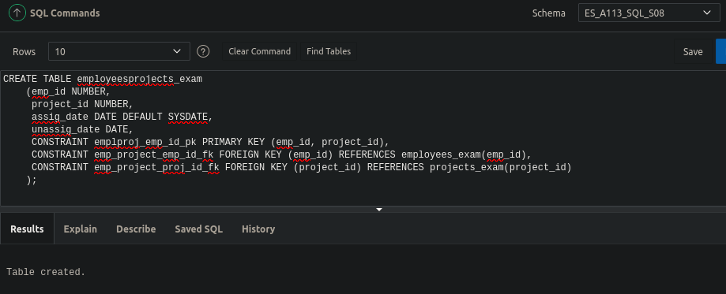

- (0,25 punts) Crea una seqüència per employees i una altra per projects segons les següents característiques:
- Employees: ha de iniciar per 1 i augmentar d’un en 1.
- Projects: ha de començar per 100, augmentar de 10 en 10 i com a màxim, assignar 200 projectes ja que l’empresa no té capacitat per més.
CREATE SEQUENCE emp_id_seq
INCREMENT BY 1
START WITH 1
NOCACHE
NOCYCLE;

CREATE SEQUENCE project_id_seq
INCREMENT BY 10
START WITH 100
MAXVALUE 200
NOCACHE
NOCYCLE;

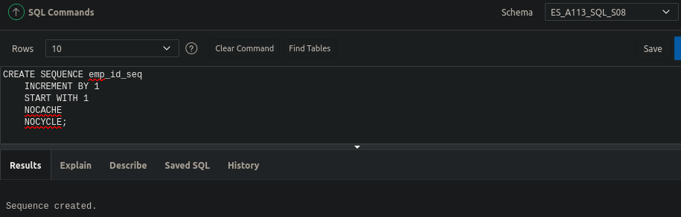
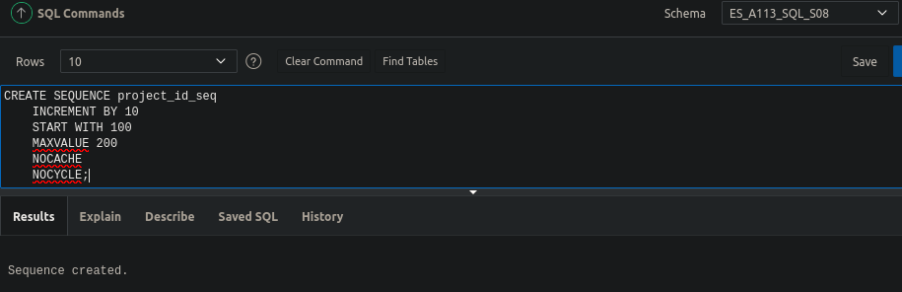
- (1 punt) El departament d’administració ens ha fet arribar les següents dades sobre empleats, projectes i ciutats. Actualitza la base de dades amb aquesta informació tenint en compte que cal usar les seqüències creades a l’exercici 2. Tingues en compte que aquestes dades tenen el format usat pel departament d’administració i que no és sempre l’apropiat per a la base de dades.

Employees
Name | Lives in |  |  | Age |  | Fee |  | Manager
Name1 Lastname1 | Barcelona |  |  | 20 |  | 10 €/h
Name2 Lastname2 | L’Hospitalet de Llobregat |  |  | 24 |  | 25 €/h |  | Name1 Lastname1
Name3 Lastname3 | Sant Esteve Sesrovires |  |  | 56 |  | 40 €/h |  | Name4 Lastname4
Name4 Lastname4 | L’Hospitalet de Llobregat |  |  | 35 |  | 60 €/h |  | Name1 Lastname1
Cities
ZIP | Name |  |  |  | Inhabitants |  | Area
08080 | Barcelona |  |  |  | 1.600.000,00 |  | 101,9 km2
08901 | L’Hospitalet de Llobregat |  |  |  | 210.000,00 |  | 12,4 km2
08635 | Sant Esteve Sesrovires |  |  |  | 5.000,00 |  | 18,6 km2
Projects
Description |  | Budget | Employees assigned and assignment date
Upgrade Data Base version |  | 12.000,00 € | Name1 (1/1/22), Name2 (2/2/22)
Server migration |  | 8.000,00 € | Name1(1/3/22).
Proven Marketplace |  | 50.000,00 € | Cal assignar l’empleat Name3 amb data 15/3/22
New Mobile app |  | 45.000,00 € | Pendent d’assignar
INSERT INTO cities_exam (zip_code, city_name, inhabitants, area) VALUES ('08080', 'BARCELONA', 1600000.00, 101.9);
INSERT INTO cities_exam (zip_code, city_name, inhabitants, area) VALUES ('08901', 'LHospitalet de Llobregat', 210000.00, 12.4);
INSERT INTO cities_exam (zip_code, city_name, inhabitants, area) VALUES ('08635', 'Sant Esteve Sesrovires', 5000.00, 18.6);

INSERT INTO projects_exam (project_id, project_dec, budget) VALUES (project_id_seq.NEXTVAL,'Upgrade Data Base version', 12000.00);
INSERT INTO projects_exam (project_id, project_dec, budget) VALUES (project_id_seq.NEXTVAL,'Server migration', 8000.00);
INSERT INTO projects_exam (project_id, project_dec, budget) VALUES (project_id_seq.NEXTVAL,'Proven Marketplace', 50000.00);
INSERT INTO projects_exam (project_id, project_dec, budget) VALUES (project_id_seq.NEXTVAL,'New Mobile app', 45000.00);

INSERT INTO employees_exam (emp_id, firstname, lastname, zip_code, age, fee) VALUES (emp_id_seq.NEXTVAL, 'Name1', 'Lastname1', '08080', 20, 10);
INSERT INTO employees_exam (emp_id, firstname, lastname, zip_code, age, fee) VALUES (emp_id_seq.NEXTVAL, 'Name2', 'Lastname2', '08901', 24, 25);
INSERT INTO employees_exam (emp_id, firstname, lastname, zip_code, age, fee) VALUES (emp_id_seq.NEXTVAL, 'Name3', 'Lastname2', '08635', 56, 40);
INSERT INTO employees_exam (emp_id, firstname, lastname, zip_code, age, fee) VALUES (emp_id_seq.NEXTVAL, 'Name4', 'Lastname2', '08901', 35, 60);

UPDATE employees_exam SET manager = 4 WHERE firstname = 'Name3';
UPDATE employees_exam SET manager = 1 WHERE firstname = 'Name2';
UPDATE employees_exam SET manager = 1 WHERE firstname = 'Name4';

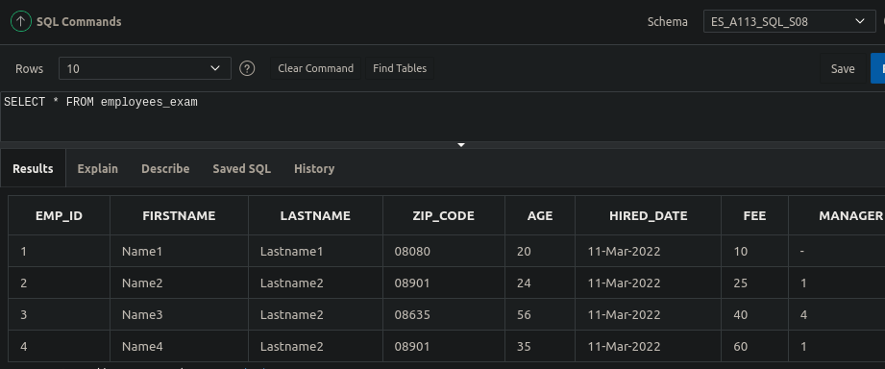
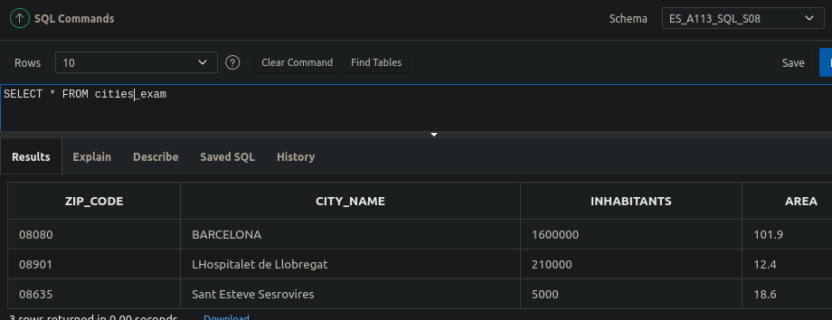

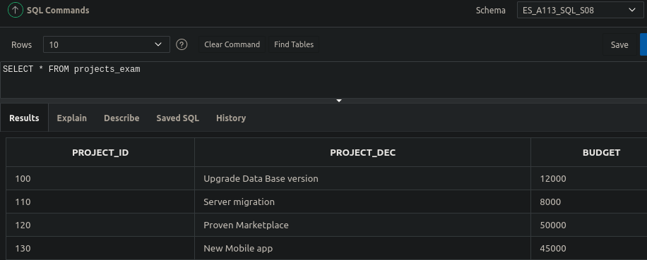
- (0,5 punts) Incrementa en un 5% la fee tot tots els empleats que tinguin com a manager Name4.
UPDATE employees_exam
SET fee = fee + (5/100)*fee
WHERE manager = 4;
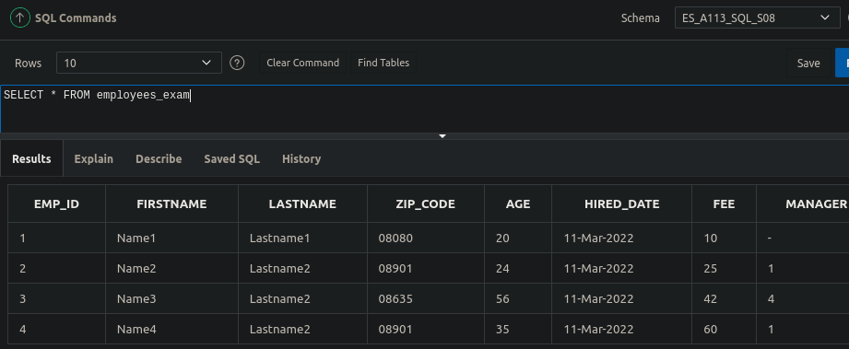

- (0,5 punts) Crea una vista on es mostrin els empleats amb el nom i el cognom en una sola columna, el nom del projecte al que estan assignats, la data d’assignació i el nom i cognom del seu manager en una única columna.
- (0,25) Què passa si intentem esborrar la vista creada a la pregunta 9? I si afegim un nou empleat però no l’assignem a cap projecte?
- (0,25 punts) Modifica la taula projects per augmentar la longitud de la descripció a 70 caràcters.
- (0,25 punts) Realitza una copia de la taula projects. La nova taula s’ha de dir projects_copy. Reanomena la taula projects_copy per projects_2022
- (0,25 punts) Esborra la població de Sant Esteve Sesrovires de la taula cities. En cas que no sigui possible, indica’n el motiu.
- (0,25 punts) Per un problema de pressupost es cancel·len els projectes de més de 35.000 € de pressupost així que cal eliminar-los de la base de dades.
- (0,5 punts) El departament de direcció ens informa que cal tenir constància de la persona que és l’encarregada de gestionar cada projecte. És per això que demanen poder guardar a la base de dades l’empleat responsable de cada projecte. Modifica l’estructura de la taula projects per poder guardar l’empleat responsable del projecte.

